2023年度
四川省乐山市沐川县
杨村乡人民政府部门决算

目录

公开时间：2024年9月 24 日
第一部分 部门概况 4
一、 部门职责 4
一、深化党的建设，推动基层活力持续迸发 5
二、突出真抓实干，推动乡村振兴取得实效 7
三、统筹城乡发展，镇村容貌展露新颜 9
四、聚焦民生福祉，群众满意度全面提升 10
二、机构设置 12
第二部分 2023年度部门决算情况说明 13
一、 收入支出决算总体情况说明 13
二、 收入决算情况说明 13
三、 支出决算情况说明 14
四、财政拨款收入支出决算总体情况说明 15
五、一般公共预算财政拨款支出决算情况说明 15
六、一般公共预算财政拨款基本支出决算情况说明 20
七、财政拨款“三公”经费支出决算情况说明 21
八、政府性基金预算支出决算情况说明 23
九、 国有资本经营预算支出决算情况说明 23
十、 其他重要事项的情况说明 23
第三部分 名词解释 25
第四部分 附件 31
附件1 31
一、部门（单位）基本情况 31
二、部门资金收支情况 33
三、部门预算绩效分析 33
四、评价结论及建议 34
附件 2 58
第五部分 附表 63
一、收入支出决算总表 63
二、收入决算表 63
三、支出决算表 63
四、财政拨款收入支出决算总表 63
五、财政拨款支出决算明细表 63
六、一般公共预算财政拨款支出决算表 63
七、一般公共预算财政拨款支出决算明细表 63
八、一般公共预算财政拨款基本支出决算表 63
九、一般公共预算财政拨款项目支出决算表 63
十、政府性基金预算财政拨款收入支出决算表 63
十一、国有资本经营预算财政拨款收入支出决算表 63
十二、国有资本经营预算财政拨款支出决算表 63
十三、财政拨款“三公”经费支出决算表 63

第一部分 部门概况

部门职责
(一)主要职能
沐川县杨村乡人民政府的主要工作、主要职能是落实政策、促进发展、维护稳定、加强管理、提供服务。主要的任务是承担农村社会稳定、农村经济发展、统筹农村社会的协调发展、实施乡村振兴战略、农村党的建设和其他工作带领农民致富奔小康，建设社会主义新农村等。
1.贯彻落实党的路线方针政策和国家法律法规以及上级党委、政府的决议、决定和命令,执行乡党委和乡人民代表大会的决议,加强农村基层政权建设,巩固党在农村的执政基础。
2.组织编制本行政区域经济社会发展规划和乡国土空间规划。负责农村基础设施和各项公益事业建设,推进脱贫攻坚,实施乡村振兴战略,加快经济社会发展,改善群众生产生活环境。
3.指导农村经济发展,推进农业经济结构调整,促进经济增长、农业增效、农民增收。
4.加强农村公共服务体系建设,抓好基础教育、科技、文化、体育、卫生健康、食(药)品安全等工作,做好民政事务、残疾、老龄、就业培训、社会保障、劳动关系协调、民族宗教、退役军人事务、统计等工作,促进农村社会事业健康发展。
5.负责辖区内自然资源、生态环境保护、森林防火、防汛抗旱、粮食安全、供销合作社等工作。
6.推进基层民主法治建设,加强普法依法治理,指导村(居)民委员会工作,维护群众合法权益。
7.承担辖区平安建设、社会治安综合治理、安全和应急管理等有关工作,处理群众来信来访,反映社情民意,化解矛盾纠纷,维护社会安全稳定。
8.负责清理编制权责清单、公共服务清单事项,建立清单动态调整和公示机制,推进政务公开,接受群众监督,增强政府公信力。
9.负责国防教育、兵役征集、民兵预备役等有关工作。
10.承担法律、法规、规章规定的其他职能和上级党委、政府交办的其他任务。
（二）2023年工作开展情况

一、深化党的建设，推动基层活力持续迸发
（一）扎实开展学习教育。围绕“学思想、强党性、重实践、建新功”主题教育总要求，扎实推进主题教育，镇党委在主题教育中要求党政班子成员在深读原著、精学原文、真悟原理和学深悟透主题教育精神,制定完善理论学习中心组、班子成员学习、各支部计划，推进落实党委书记、支部书记专题讲党课，村、社区党支部充分利用“三会一课”、主题党日活动等开展集中学习交流12次。一以贯之开展理论学习，聚焦习近平新时代中国特色社会主义思想，紧紧围绕党的二十大精神、省委十二届二次全会、市委八届六次全会和县委十五届五次全会精神，持续掀起学习贯彻热潮，领导班子率先学、党员干部带头学、全乡上下全面学，开展集体学习10余次，分村宣讲13场次，撰写心得体会28篇。
（二）加强党员队伍建设。狠抓党员发展质量，严格按照流程开展工作，今年转预备党员3名，转正党员2名。严格党费收支，加强党员教育管理，落实党务公开，组织党务知识培训1次，向在蓉党支部送学上门2次,确定拟发展对象2人，培养入党积极分子6人。结合“三会一课”“主题党日”等活动，落实“双报到”活动2次，志愿服务活动6次；以村（社区）班子届中运行分析为切入点，优化村级班子结构2个，调整常职干部5人。探索建立“土地流转+招商招租”模式，成立以党委书记为组长的招商引资专班，带队到峨眉、井研、夹江、犍为等地考察4次，招引5家农旅企业来杨洽谈,达成合作意向企业2家，流转土地700余亩。
（三）抓牢党风廉政建设。坚定不移推动全面从严治党，常态化通过中心组学习、党委会、机关会观看警示教育片、通报纪委典型案例等形式开展廉政教育，督促党员干部落实“一岗双责”，引导党员干部知敬畏、存戒惧、守底线，让纪律成为带电的“高压线”。运用监督执纪“四种形态”，加强干部队伍管理，开展乡村两级谈心谈话35次；扎实推进“阳光问廉”坝坝会8场次，解决问题17个；常态化开展警示教育，剖析身边的典型案例，撰写心得体会10余篇；聚焦党委重点工作，督查森林防火10次、生态污染3次、山洪灾害点预警工作8次。
（四）深化意识形态工作。组织党员干部深入学习贯彻意识形态工作责任制等重要要求，通过个人自学、集体学习等方式提高思想认识，不断提高党员干部政治水平；大力弘扬社会主义核心价值观，充分运用好微信工作群、学习强国APP、宣传栏等，加大党员干部教育力度，筑牢意识形态主阵地。不断加强保密工作，完善保密制度和工作流程，对全镇正版化软件进行专项清理，实现全镇办公电脑办公软件国产化。

二、突出真抓实干，推动乡村振兴取得实效
（一）粮猪生产量质齐升。牢牢守住耕地保护红线和粮食安全底线，结合卫片执法图斑实地核查耕地流出地块487处，开展耕地恢复和永久基本农田补划工作，全乡完成大春播面1.91万亩，小春播面0.14万亩。完成大豆玉米带状复合种植1620亩，大力发展秋粮种植，秋大豆657.7亩。落实农业政策性保险投保，种植业水稻99.1亩、玉米10952.67亩。申报2023年耕地地力保护补贴、实际种粮一次性补贴3561户，补贴资金132.6万元。全年完成生猪出栏3万头，超目标任务11%，完成存栏1.9万头，超目标任务5.6%。完成2023年到户项目和第二批到户项目编制验收工作，申报414户次财政补贴资金99.62万元。
（二）脱贫成果有效巩固。乡党委召开党委会组织专题学习巩固拓展脱贫攻坚成果工作方面各类政策文件2次，专题研究巩固拓展脱贫攻坚成果和防止返贫致贫工作10次。完善防止返贫动态监测和帮扶机制，完成第一、二、三批脱贫人口和监测对象家庭动态调整工作，脱贫人口（含监测对象）家庭成员动态调整增加4人，减少29人，共计纳入监测户5户16人，消除风险1户4人，针对新进监测户采用低保、医疗救助、临时救助等相关政策托底，我乡未发生一起“漏测失帮”情况。对全乡所有农户饮水安全、住房安全、义务教育、基本医疗等突出问题进行了全面排查，累计走访入户0.35万次，均未发现饮水、用电、住房等问题情况。4个财政涉农整合项目，脱贫户（监测户）到户产业项目和低效竹林换种改良项目补助资金已兑现。碑坪村市级乡村振兴示范村创建申报工作顺利推进。
（三）农业保障持续优化。加强汛期特色经济作物应对防范宣传，针对茶园、果树、蔬菜、中药材四类经济作物，发放宣传资料150余份。开具食用农产品合格证83份，总产量773吨，全年开展农产品质量安全检测，完成农残样品检测300个。林业完成采伐审批302份，采伐蓄积9202立方米，均为主伐。组织生态护林员集中培训2次，成立乡各级林长组织责任体系，签订《护林防火责任书》，并完善护林防火工作制度和森林火灾扑救预案。完成采伐迹地更新造林1690亩、四旁植树20万株。投入资金119余万元，实施1305亩高标准农田改造提升，新建2座提灌站、4处泵房等配套基础设施。加快推进杨茨粮油现代农业园区，新建800余平方米的园区公共服务接待中心，园区全程社会化服务覆盖率60%以上，园区全程社会化服务覆盖率突破60%以上。

三、统筹城乡发展，镇村容貌展露新颜
（一）人居环境持续向好。持续提升乡域交通便利指数，推动凤茨路（杨村段）改造提升项目开工建设，积极开展舟杨路土地征收、青苗补偿等前期工作，力争11月底开工建设。持续推进农村“五清行动”和爱国卫生运动，成立工作专班，按照“路整平、地扫净、服务好、治污染、面貌新”标准，开展红黑榜评比3次。发动机关干部、村组干部、党员、志愿者600余人次开展卫生大扫除14次，清理河道85公里，沟渠25公里，清扫、平整道路50余公里，整理庭院1500余户。开展农村安全饮水达标常态化排查工作41次，村民安全饮水均能达够人均每日15升，聘用公益性岗位水利巡管员6名。
（二）社会治理更加有效。开展“十年禁捕”巡查工作，紧盯钓鱼聚集地，巡查30余次，联合综合执法局不定期开展沿河巡查8次。畅通举报渠道，严格保护举报人信息。对于违规行为零容忍，将批评教育与收缴违规设备相结合，收缴10余套违规渔具。高效率办理“心连心”热线57条，满意率100%。制定《杨村乡2023年防汛减灾应急预案》、《杨村乡2023年抗旱减灾应急预案》，开展“杨村乡2023年防汛救灾演练”，常态化开展地灾防治，全年暂无新增地灾点，对于原有3个乡级地灾隐患点，落实监测人员3名，开展汛期安全检查50余次，组建乡、村级应急救援队伍9支，累计为我乡374户680人申请干旱补助及冬春救助资金。
（三）社会大局安全稳定。制定《杨村乡安全生产隐患大排查大整治工作方案》，开展“岁末年初百日安全大会战”、“安全生产宣传月”等工作，对辖区内烟花爆竹售卖点、液化气售卖点、酒厂、农村自建房等行业领域开展50余次安全大检查，开展交通安全文明劝导90余次，劝导群众450余人次，录入劝导日志5000余条。排查户用沼气50户，化粪池497家、存粪池253家，对存在安全隐患的督促加盖、打围、设置警示标志等整改。开展森林防灭火排查及巡查工作200余次。

四、聚焦民生福祉，群众满意度全面提升
（一）救助体系不断完善。做好民生兜底，对城乡困难群众做到应保尽保，严格按照政策界限和操做程序，现奖励扶助申请对象申请成功45人。新增低保对象7户16人，共保障农村低保157户378人。奖励扶助156人，特别扶助13人，奖补资金共7.39万元。采取进村入户、电话联系、系统核查等方式对“两项政策”享受对象进行资格再确认，做好问题排查整改工作，开展3次“两项制度”资格复查工作。积极动员村上，配合卫生院进行“两癌筛查”，筛查人数249人，完成65岁及以上老年人健康体检475人。做好每月低收入人口动态监测工作，摸底核查90余人，发放爱心物资2000余件。“两项补贴”资金保障30.4万元。
（二）便民服务高效便捷。 截止11月，便民服务中心受理办件2200余件，办结2200余件，办结率100%。东西部务工补助申报补贴预计356人 预计17.8万元，推送岗位20次186家企业26909个岗位，申报公益性岗位补贴79人，社保政策咨询及办理约2000余人次，综合办受理群众办事咨询、来电咨询等600余件。组织完成城乡居民养老保险预计5600人，预计参保覆盖率96%以上；城乡居民医疗保险预计6500人，预计参保覆盖率98.43%以上，小额人身保险缴纳预计1601人共计57636元。
（三）精神文明持续充实。稳步推进我乡文化事业发展，加大文化方面工作，今年依托工会开展3次活动，妇女节活动、国庆中秋农民趣味运动会等通过各种趣味方式，发放大米、粮油等奖品，惠及500余人次。同时协助乐山市文化广播电视和旅游局、电信公司组织“村超”-走进乡村云K歌争霸赛乡镇初选活动，丰富本乡群众文化新气象，让人民享受更为丰富、更高质量的精神文化生活。
虽然各项工作取得了一定成效，我们也清醒地看到，经济社会发展中还有不少困难和问题，主要表现在：一是发展质效还有差距，区域经济总量不大，特色产业较少，土地、资金、人才等要素制约还比较突出；二是社会治理压力较大，生态治理还需加强；三是民生保障还需加力，乡村建设品质不高，乡村振兴还需发力，教育、医疗、文化等公共服务水平不够高；四是部分党员干部工作状态仍待提升，改革创新精神不足，履职能力还有待提高。

二、机构设置
杨村乡人民政府无下属二级单位，无纳入2023年度部门决算编制范围的二级预算单位。

2023年度部门决算情况说明
- 收入支出决算总体情况说明
2023年度收、支总计均为863.45万元。与2022年度相比，收、支总计各减少177.15万元，下降17%。主要变动原因是厉行节约，缩减公用经费开支。
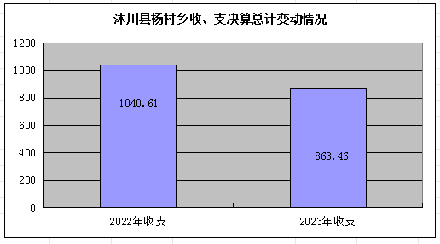
（图1：收、支决算总计变动情况图）（柱状图）
- 收入决算情况说明
2023年度本年收入合计862.61万元，其中：一般公共预算财政拨款收入862.61万元，占100%；

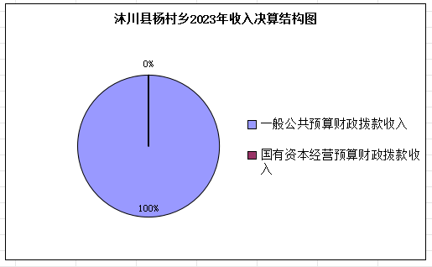
（图2：收入决算结构图）（饼状图）

- 支出决算情况说明
2023年度本年支出合计863.45万元，其中：基本支出599.16万元，占69.39%；项目支出264.29万元，占30.61%。

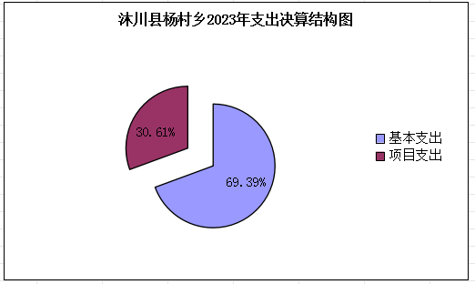

（图3：支出决算结构图）（饼状图）

四、财政拨款收入支出决算总体情况说明
2023年度财政拨款收、支总计均为863.45万元。与2022年度相比，财政拨款收、支总计各减少177.15万元，下降17%。主要变动原因是厉行节约，缩减公用经费。
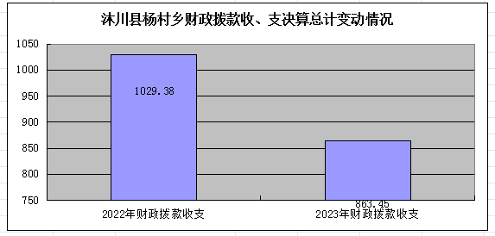

（图4：财政拨款收、支决算总计变动情况）（柱状图）

五、一般公共预算财政拨款支出决算情况说明

（一）一般公共预算财政拨款支出决算总体情况
2023年度一般公共预算财政拨款支出863.45万元，占本年支出合计的100%。与2022年度相比，一般公共预算财政拨款支出减少165.93万元，下降16.1%。主要变动原因是厉行节约，缩减公用经费开支。

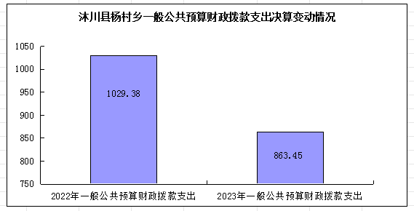

（图5：一般公共预算财政拨款支出决算变动情况）（柱状图）

（二）一般公共预算财政拨款支出决算结构情况
一般公共服务支出485.61万元，占50.55%；卫生健康支出19.25万元，占2.29%；社会保障和就业支出60.58万元，占4.15%；住房保障支出38.68万元，占3.2%；农林水支出228.37万元，占33.78%；节能环保支出28.5万元，占2.77%；灾害防治及应急管理支出1.92万元，占%文化旅游体育与传媒支出0.32万元，占%；国防支出0.2万元，占0.08%。

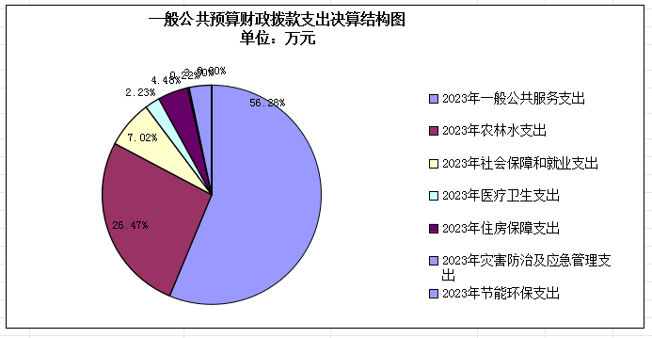
（图6：一般公共预算财政拨款支出决算结构）（饼状图）

（三）一般公共预算财政拨款支出决算具体情况
2023年度一般公共预算支出决算数为863.45万元，完成预算863.45万元的100%。
其中：
1.一般公共服务（类）人大事务（款）人大会议（项）: 支出决算为0.08万元，完成预算100%，决算数等于预算数。
2．一般公共服务（类）人大事务（款）代表工作（项）：支出决算为0.81万元，完成预算100%，决算数等于预算数。.
3.一般公共服务支出（类）政府办公厅（室）及相关机构事务（款）行政运行（项）: 决算数为330.86万元，完成预算98%，决算数小于预算数原因为办公设备购置费用未及时支出。
4.一般公共服务支出（类）政府办公厅（室）及相关机构事务（款）一般行政管理事务（项）:决算数为0.51万元，完成预算5%，决算数小于预算数的原因为城乡建设用地增减挂钩项目未实施，项目经费未支出。
5.一般公共服务支出（类）政府办公厅（室）及相关机构事务（款）事业运行（项）:决算数为152.55万元，完成预算100%，决算数等于预算数。
6.一般公共服务支出（类）政府办公厅（室）及相关机构事务（款）其他政府办公厅（室）及相关机构事务（项）: 决算数为0万元，完成预算100%，决算数等于预算数。
7.国防支出（类）国防动员（款）民兵（项）:决算数为0.2万元，完成预算100%，决算数等于预算数。
8.文化旅游体育与传媒支出（类）文化旅游和体育（款）其他文化和旅游支出项（项）：决算数为0.32万元，完成预算56%，决算数小于预算数原因为产生项目费用未及时支出。
9．社会保障和就业支出（类）行政事业单位养老（款）机关事业单位基本养老保险缴费支出（项）：支出决算为49.42万元，完成预算100%，决算数等于预算数。
10.社会保障和就业支出（类）行政事业单位养老（款）机关事业单位职业年金缴费支出（项）:支出决算为8.78万元，完成预算100%，决算数等于预算数。
11.社会保障和就业支出（类）临时救助（款）临时救助（项）:支出决算为1.94万元，完成预算43%，决算数小于预算数的原因为实际支出需求小于预期。
12.社会保障和就业支出（类）其他社会保障和就业支出（款）其他社会保障和就业支出（项）:支出决算为0.45万元，完成预算100%，决算数等于预算数。
13.卫生健康支出（类）公共卫生（款）重大公共卫生服务（项）:支出决算为0.84万元，完成预算58%，决算数小于预算数的原因为产生费用未及时支出。
14.卫生健康支出（类）行政事业单位医疗（款）行政单位医疗（项）:支出决算为12.23万元，完成预算100%，决算数等于预算数。
15.卫生健康支出（类）行政事业单位医疗（款）事业单位医疗（项）:支出决算为6.18万元，完成预算100%，决算数等于预算数。
16. 节能环保支出（类）自然生态保护（款）农村环境保护（项）: 支出决算为28.6万元，完成预算100%，决算数等于预算数。
17.农林水支出（类）农业农村（款）其他农业农村支出（项）：支出决算为3.06万元，完成预算100%，决算数等于预算数。
18.农林水支出（类）林业和草原（款）森林资源管理（项）：支出决算为1.11万元，完成预算100%，决算数等于预算数。
19.农林水支出（类）水利（款）抗旱（项）：支出决算为3.06万元，完成预算100%，决算数等于预算数。
20.农林水支出（类）农村综合改革（款）对村民委员会和村党支部的补助（项）：支出决算为221.14万元，完成预算100%，决算数等于预算数。
21.住房保障支出（类）住房改革支出（款）住房公积金（项）: 支出决算为38.68万元，完成预算100%，决算数等于预算数。
22. 灾害防治及应急管理支出（类）应急管理事务（款）安全监管（项）: 支出决算为1.92万元，完成预算100%，决算数等于预算数。

六、一般公共预算财政拨款基本支出决算情况说明
2023年度一般公共预算财政拨款基本支出599.16万元，其中：
人员经费533.31万元，主要包括：基本工资、津贴补贴、奖金、伙食补助费、绩效工资、机关事业单位基本养老保险缴费、职业年金缴费、其他社会保障缴费、其他工资福利支出、离休费、退休费、抚恤金、生活补助、医疗费补助、奖励金、住房公积金、其他对个人和家庭的补助支出等。
公用经费65.85万元，主要包括：办公费、印刷费、咨询费、手续费、水费、电费、邮电费、取暖费、物业管理费、差旅费、因公出国（境）费用、维修（护）费、租赁费、会议费、培训费、公务接待费、劳务费、委托业务费、工会经费、福利费、公务用车运行维护费、其他交通费、税金及附加费用、其他商品和服务支出、办公设备购置、专用设备购置、信息网络及软件购置更新、其他资本性支出等。

七、财政拨款“三公”经费支出决算情况说明
（一）“三公”经费财政拨款支出决算总体情况说明
2023年度“三公”经费财政拨款支出决算为4.84万元，完成预算100%，较上年度增加0.7万元，增长17.01%。决算数与预算数持平。
（二）“三公”经费财政拨款支出决算具体情况说明
2023年度“三公”经费财政拨款支出决算中，因公出国（境）费支出决算0万元，占0%；公务用车购置及运行维护费支出决算4.27万元，占88.22%；公务接待费支出决算0.57万元，占11.78%。具体情况如下：
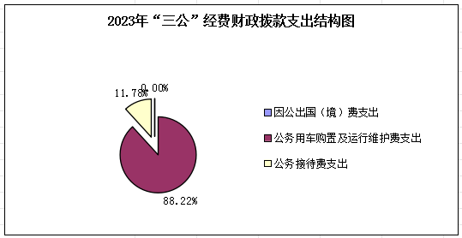
（图7：“三公”经费财政拨款支出结构）（饼状图）
1.因公出国（境）支出决算比2022年增加/减少0万元，增长/下降0%。主要原因是本年度本单位无因公出国（境）人员和开支。
开支内容包括：无
2.公务用车购置及运行维护费支出4.27万元,完成预算100%。公务用车购置及运行维护费支出决算比2022年度增加1.27万元，增长42.3%。主要原因是公车零部件损坏，维修增加。
其中：公务用车购置支出0万元。全年按规定更新购置公务用车0辆，其中：轿车0辆、金额0万元，越野车0辆、金额0万元，载客汽车0辆、金额0万元。截至2023年12月底，单位共有公务用车2辆，其中：轿车0辆、越野车1辆、载客汽车0辆，农业技术服务中心其他用车1辆。
公务用车运行维护费支出4.27万元。主要用于到县级部门参会、汇报请示工作、下村指导调研、督促检查、应急处突、抢险救援工作等所需的公务用车燃料费、维修费、过路过桥费、保险费等支出。
3.公务接待费支出0.57万元，完成预算100%。公务接待费支出决算比2022年度减少0.57万元，下降50%。主要原因是贯彻勤俭节约方针，公务接待减少。其中：
国内公务接待支出0.57万元，主要用于执行公务、开展业务活动开支的交通费、住宿费、用餐费等。国内公务接待21批次，59人次（不包括陪同人员），共计支出0.57万元，具体内容包括：上级部门到我乡检查指导工作35批次，共支出0.57万元。

八、政府性基金预算支出决算情况说明
2023年度政府性基金预算财政拨款支出0万元。

- 国有资本经营预算支出决算情况说明
2023年度国有资本经营预算财政拨款支出0万元。

- 其他重要事项的情况说明

（一）机关运行经费支出情况
2023年度，沐川县杨村乡人民政府机关运行经费支出63.15万元，比2022年度减少18.55万元，下降22.7%。主要原因是厉行节约，严格控制缩减公务接待费。

（二）政府采购支出情况
2023年度，沐川县杨村乡人民政府政府采购支出总额0万元，其中：政府采购货物支出0万元、政府采购工程支出0万元、政府采购服务支出0万元。授予中小企业合同金额0万元，占政府采购支出总额的0%，其中：授予小微企业合同金额0万元，占政府采购支出总额的0%。

（三）国有资产占有使用情况
截至2023年12月31日，沐川县杨村乡人民政府共有车辆2辆，其中：主要领导干部用车0辆、机要通信用车0辆、应急保障用车0辆、其他用车2辆，其他用车主要是用于下村指导调研、督促检查、应急处突、抢险救援工作等。单价100万元以上专用设备0台（套）。

（四）预算绩效管理情况
根据预算绩效管理要求，本部门在2023年度预算编制阶段，组织对乡镇人代会会议费、人大主席团经费、县人大代表活动经费、人大代表活动经费、村（社区）“有事来协商”工作经费、乡镇便民服务中心（站）日常运维费、乡镇民兵业务经费、调整2022年公共图书馆、美术馆、文化馆（站）免费开放省级补助资金到乡镇、困难群众临时救助资金、中央财政困难群众救助补助资金（临时救助）、新冠肺炎疫情防控和疫苗接种工作经费、乡镇环境综合治理长效管理经费、农村生活垃圾治理资金、“一村一警”驻村警务薪酬、省级林长制示范县创建资金、杨村乡抗旱车辆运行维护费、村组干部报酬、绩效考核奖励经费、社区干部居民小组长报酬、绩效考核奖励经费、村（社区）代办点日常运行维费、村干部养老保险、医疗保险、村民小组长小额保险、第一书记和工作队工作经费、2023年基层组织活动和公共服务运行经费、社区干部养老保险、医疗保险、居民小组长小额保险、乡镇安全监管工作经费。等24个项目开展了预算事前绩效评估，对24个项目编制了绩效目标，预算执行过程中，选取24个项目开展绩效监控。
组织对2023年度一般公共预算、政府性基金预算、国有资本经营预算、社会保险基金预算以及资本资产、债券资金等全面开展绩效自评，形成沐川县杨村乡人民政府整体（含部门预算项目）绩效自评报告、第一书记和工作队工作经费等专项预算项目绩效自评报告，其中，2023年度部门整体（含部门预算项目）绩效自评得分为95分，绩效自评综述：贯彻落实党的路线方针政策和国家法律法规以及上级党委、政府的决议、决定和命令，执行乡党委和乡人民代表大会的决议，加强农村基层政权建设，巩固党在农村的执政基础。以党建引领我乡各项工作，在经济社会发展规划和乡国土空间规划，推进农业经济结构调整，促进经济增长、农业增效、农民增收，农村公共服务体系建设，自然资源、生态环境保护、森林防火、防汛抗旱、粮食安全，推进基层民主法治建设，社会安全稳定，国防教育等等方面均取得了良好的成绩，部门整体绩效情况良好。2023年度专项预算项目绩效自评得分为95分，绩效自评综述：预算项目未偏离绩效目标，执行情况良好。绩效自评报告详见附件。

- 名词解释
1.财政拨款收入：指单位从同级财政部门取得的财政预算资金。
2.事业收入：指事业单位开展专业业务活动及辅助活动取得的收入。如…（二级预算单位事业收入情况）等。
3.经营收入：指事业单位在专业业务活动及其辅助活动之外开展非独立核算经营活动取得的收入。如…（二级预算单位经营收入情况）等。
4.其他收入：指单位取得的除上述收入以外的各项收入。主要是…（收入类型）等。
5.使用非财政拨款结余：指事业单位使用以前年度积累的非财政拨款结余弥补当年收支差额的金额。
6.年初结转和结余：指以前年度尚未完成、结转到本年按有关规定继续使用的资金。
7.结余分配：指事业单位按照会计制度规定缴纳的所得税、提取的专用结余以及转入非财政拨款结余的金额等。
8.年末结转和结余：指单位按有关规定结转到下年或以后年度继续使用的资金。
9. 一般公共服务（类）人大事务（款）人大会议（项）:指人大召开代表大会等专门会议的支出。
10. 一般公共服务（类）人大事务（款）代表工作（项）:指人大代表开展各类视察等方面的支出。
11. 一般公共服务（类）政协事务（款）其他政协事务支出（项）:反映除上述项目以外的其他政协事务支出。
12. 一般公共服务（类）政府办公厅（室）及相关机构事务（款）行政运行（项）:指行政单位的基本支出。
13. 一般公共服务（类）政府办公厅（室）及相关机构事务（类）一般行政管理事务（项）：指行政单位（包括实行公务员管理的事业单位）未单独设置项级科目的其他项目支出。
14. 一般公共服务（类）政府办公厅（室）及相关机构事务（类）事业运行（项）：指事业单位的基本支出，不包括行政单位（包括实行公务员管理的事业单位）后勤服务中心、医务室等附属事业单位。
15．文化旅游体育与传媒支出（类）文化和旅游（款）其他文化和旅游支出（项）：反映除上述项目以外的其他用于文化和旅游方面的支出。
16．国防支出（类）国防动员（款）民兵（项）：指用于民兵建设与管理等方面的支出。
17．社会保障和就业（类）行政事业单位养老支出（款）机关事业单位基本养老保险缴费支出（项）：指机关事业单位实施养老保险制度由单位缴纳的基本养老保险费支出。
18．社会保障和就业（类）行政事业单位养老支出（款）机关事业单位职业年金缴费支出（项）：指机关事业单位实施养老保险制度由单位实际缴纳的职业年金支出。
19. 社会保障和就业（类）临时救助（款）临时救助支出（项）：反映用于城乡生活困难居民的临时救助支出。
20. 社会保障和就业（类）其他社会保障和就业支出（款）其他社会保障和就业支出（项）：反映除上述项目以外其他用于其他社会保障和就业方面的支出。
21. 卫生健康支出（类）公共卫生（款）重大公共卫生服务（项）：反映重大疾病、重大传染病预防控制等重大公共卫生服务项目支出。
22. 卫生健康支出（类）行政事业单位医疗（款）行政单位医疗（项）：指财政部门安排的行政单位（包括实行公务员管理的事业单位，下同）基本医疗保险缴费经费，未参加医疗保险的行政单位的公费医疗经费，按国家规定享受离休人员、红军老战士待遇人员的医疗经费。
23．卫生健康支出（类）行政事业单位医疗（款）事业单位医疗（项）：指财政部门安排的事业单位基本医疗保险缴费经费，未参加医疗保险的事业单位的公费医疗经费，按国家规定享受离休人员待遇的医疗经费。
24.节能环保支出（类）自然生态保护（款）农村环境保护（项）：反映用于农村环境保护方面的支出。有关事项包括：农村环境综合整治，如生活垃圾、污水处理，农村饮用水源地监测与保护等；小城镇环境保护，如小城镇环境保护能力建设及环境基础设施建设，环境优美乡镇及生态村创建等；农用化学品（化肥、农药、农膜等）污染防治、畜禽养殖污染防治、土壤污染防治；农产品产地环境监测与监管，有机食品基地建设与管理，秸秆等农业废弃物综合利用；农村环境保护能力建设、宣教、试点示范等。
25.农林水支出（类）农业农村（款）其他农业农村支出（项）：反映除上述项目以外其他用于农业农村方面的支出。
26.农林水支出（类）林业和草原（款）森林资源管理（项）：反映育苗（种）、造林、抚育、退化林修复、义务植树以及生物质能源建设等方面的支出。
27.农林水支出（类）水利（款）抗旱（项）：反映抗旱业务支出。有关事项包括旱情监测及报旱，抗旱预案编制修订，抗旱物资购置管护，抗旱设施设备运行维护，抗旱应急水源建设以及对各级抗旱服务组织的补助等。
28.农林水支出（类）农村综合改革（款）对村民委员会和村党支部的补助（项）：反映各级财政对村民委员会和村党支部的补助支出，以及支持建立县级基本财力保障机制安排的村级组织运转奖补资金。
29. 住房保障支出（类）住房改革支出（款）住房公积金（项）：指行政事业单位按人力资源和社会保障部、财政部规定的基本工资和津贴补贴以及规定比例为职工缴纳的住房公积金。
30．灾害防治及应急管理支出（类）应急管理事务（款）安全监管（项）：指安全生产监管方面的支出。
31.基本支出：指为保障机构正常运转、完成日常工作任务而发生的人员支出和公用支出。
32.项目支出：指在基本支出之外为完成特定行政任务和事业发展目标所发生的支出。
33.经营支出：指事业单位在专业业务活动及其辅助活动之外开展非独立核算经营活动发生的支出。
34.“三公”经费：指部门用财政拨款安排的因公出国（境）费、公务用车购置及运行费和公务接待费。其中，因公出国（境）费反映单位公务出国（境）的国际旅费、国外城市间交通费、住宿费、伙食费、培训费、公杂费等支出；公务用车购置及运行费反映单位公务用车车辆购置支出（含车辆购置税）及租用费、燃料费、维修费、过路过桥费、保险费等支出；公务接待费反映单位按规定开支的各类公务接待（含外宾接待）支出。
35.机关运行经费：为保障行政单位（含参照公务员法管理的事业单位）运行用于购买货物和服务的各项资金，包括办公及印刷费、邮电费、差旅费、会议费、福利费、日常维修费、专用材料及一般设备购置费、办公用房水电费、办公用房取暖费、办公用房物业管理费、公务用车运行维护费以及其他费用。

- 附件

附件1
2023年杨村乡整体绩效评价报告

一、部门（单位）基本情况
（一）机构组成。杨村乡设下列党政内设机构：1、党政办公室（财政所）；2、党建办公室；3、乡村振兴办公室（脱贫攻坚办公室）；4、社会事务办公室；5、规划建设管理办公室（自然资源和生态环境保护办公室）；6、综合执法办公室（社会治理办公室、安全生产和应急管理办公室）。
杨村乡设下列直属事业机构：1、便民服务中心（退役军人服务站、农民工服务中心）；2、农业综合服务中心；3、社会治理服务中心；4、文化旅游发展服务中心。
（二）机构职能。杨村乡人民政府为乡镇工作部门，负责全乡的财政收支、财税政策、国有资产管理等工作。
（一）贯彻落实党的路线方针政策和国家法律法规以及上级党委、政府的决议、决定和命令，执行乡党委和乡人民代表大会的决议，加强农村基层政权建设，巩固党在农村的执政基础。
（二）组织编制本行政区域经济社会发展规划和乡国土空间规划。负责农村基层设施和各项公益事业建设，推进脱贫攻坚，实施乡村振兴战略，加强经济社会发展，改善群众生产生活环境。
（三）指导农村经济发展，推进农业经济结构调整，促进经济增长、农业增效、农民增收。
（四）加强农村公共服务体系建设，抓好基础教育、科技、文化、体育、卫生健康、食（药）品安全等工作，做好民政事务、残疾、老龄、就业培训、社会保障、劳动关系协调、民族宗教、退役军人事务、统计等工作，促进农村社会事业健康发展。
（五）负责辖区内自然资源、生态环境保护、森林防火、防汛抗旱、粮食安全、供销合作社等工作。
（六）推进基层民主法治建设，加强普法依法治理，指导村（居）民委员会工作，维护群众合法权益。
（七）承担辖区平安建设、社会治安综合治理、安全和应急管理等有关工作，处理群众来信来访，反映社情民意，化解矛盾纠纷，维护社会安全稳定。
（八）负责清理编制权责清单、公共服务清单事项，建立清单动态调整和公示机制，推进政务公开，接受群众监督，增强政府公信力。
（九）负责国防教育、兵役征集、民兵预备役等有关工作。
（十）承担法律、法规、规章规定的其他职能和上级党委、政府交办的其他任务。
（三）人员概况。截至2023年末，沐川县杨村乡人民政府总编制34个，其中：行政编制21个、事业编制13个。在职人员总数34人，其中：行政21人、事业13人。

二、部门资金收支情况
（一）收入情况。2023年，杨村乡财政总收入完成863.46万元，其中：财政拨款收入完成862.61万元，上年结转结余0.84万元，完成预算的100%。
（二）支出情况。2023年杨村乡财政总支出863.46万元，年末结转0万元，其中基本支出599.16万元，项目支出264.29万元。
（三）结余分配和结转结余情况。2023年杨村乡财政年末结转和结余为0万元。

三、部门预算绩效分析
（一）部门预算总体绩效分析。2023年我乡根据实际情况制定预算绩效目标，在执行过程中，严格按照相关资金使用规定及年初绩效目标要求，控制支出成本，提高项目发挥作用，完成各项既定目标任务，保障了机关日常运转，完成相关事务性任务，加强基层组织建设，全面推进各项社会事业顺利发展。项目实施完成后使本镇环境更优美、经济更稳定、社会更和谐。
（二）部门预算项目绩效分析。
1．整体情况。
2023年我乡整体支出实际完成情况与预算绩效目标基本一致，年初根据实际情况制定预算绩效目标，在执行过程中，严格按照相关资金使用规定，合理利用资源，控制支出成本，提高项目发挥作用，及时按财政要求和项目进度拨付款项，完成各项既定目标任务。资金结余率为零，无违规记录。
2．100万以上项目。
项目：村组干部报酬、绩效考核奖励经费项目全年预算数169.88万元，执行数为169.88万元，完成预算的100%。本项目覆盖全镇村的数量7个，发放村组干部报酬、绩效人数87人，资金发放准确率和保障村正常运转率100%，通过项目实施保障村干部报酬及工作正常开展，稳定了干部队伍，提高了农村基层组织的凝聚力战斗力和工作积极性主动性，促进农村经济发展和社会稳定。

四、评价结论及建议
（一）评价结论。2023年我乡全年严格按照预算绩效目标任务及资金使用要求兑付项目资金，较好的完成了2023年预算绩效目标任务，无不良记录及违规违纪行为，预算支出和决算支出情况相符。
（二）存在问题。部门项目在执行过程中，还需按照实际情况进一步提高资金使用率和项目实施进度。
（三）改进建议。根据乡镇实际情况，制定更加适宜的项目管理办法，提高资金使用效率，提高业务人员工作效率和能力。

附表：部门预算项目支出绩效自评表（2023年度）
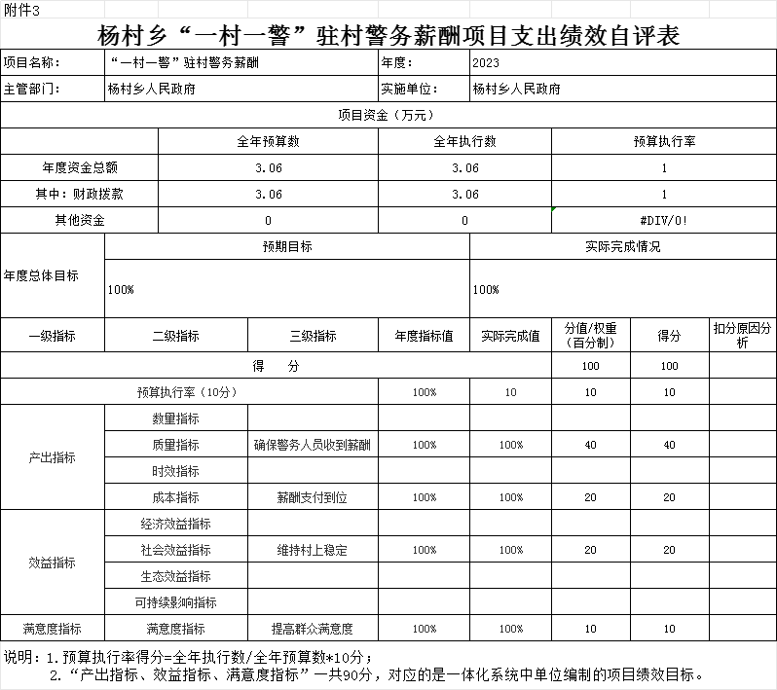

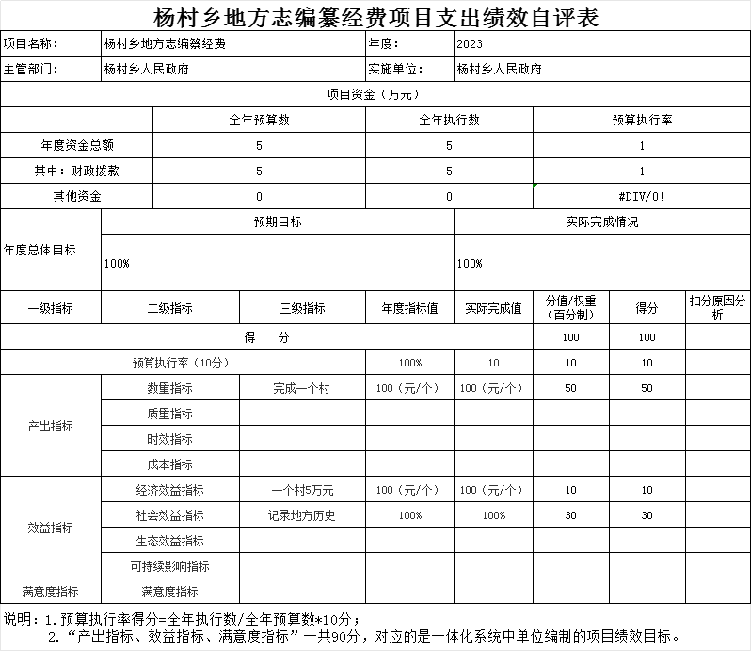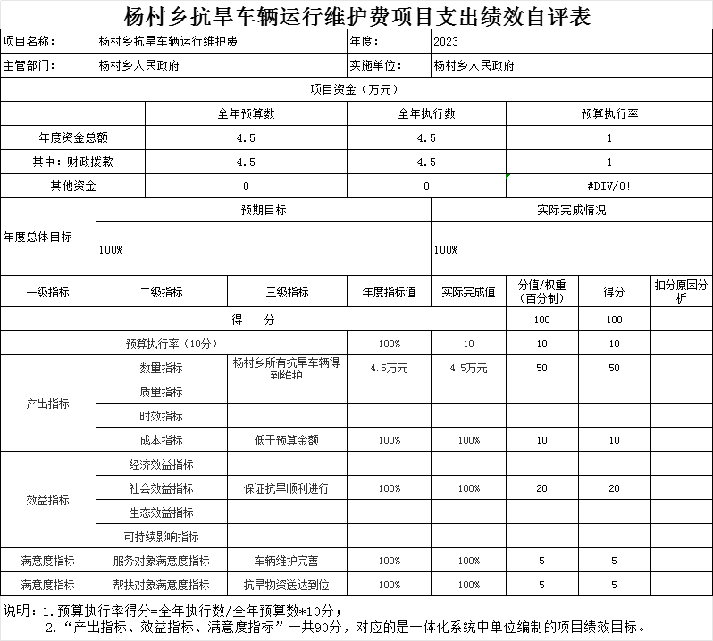

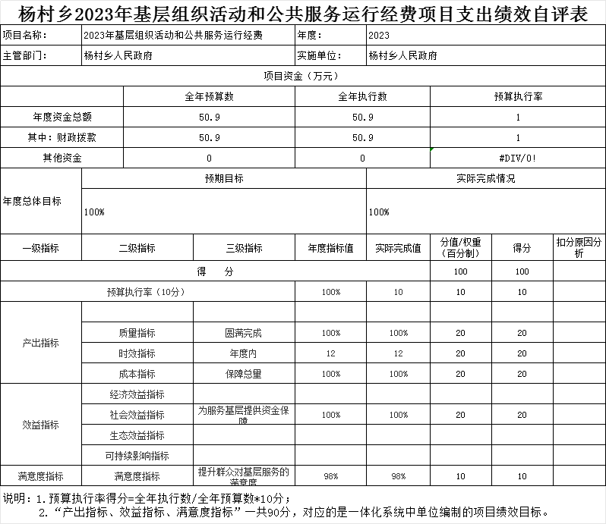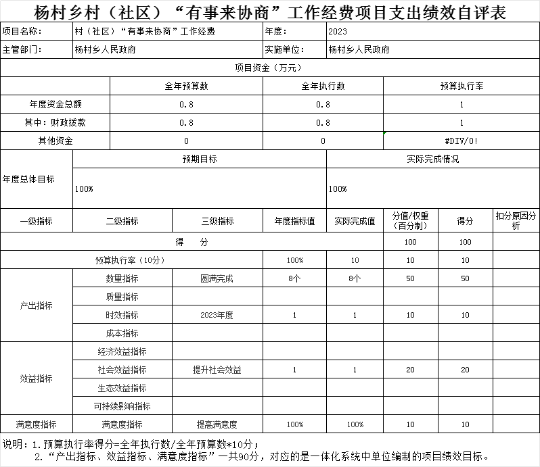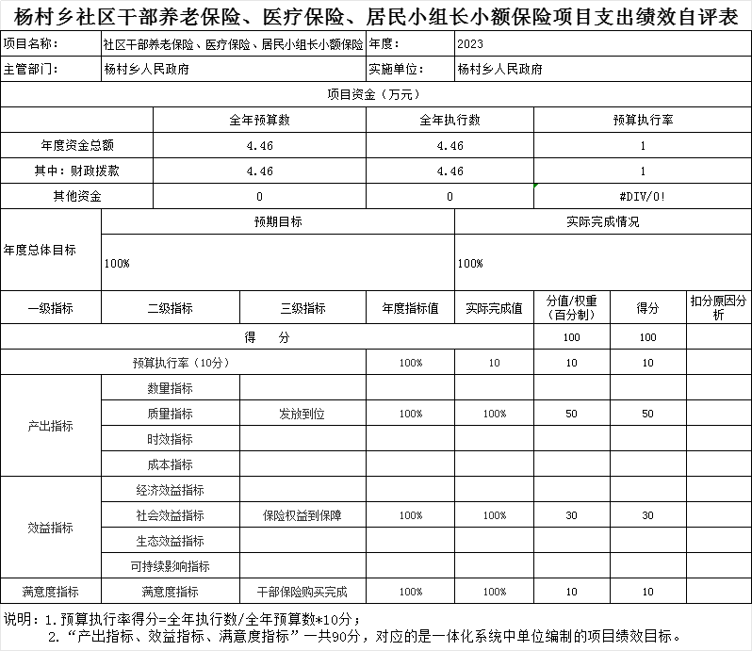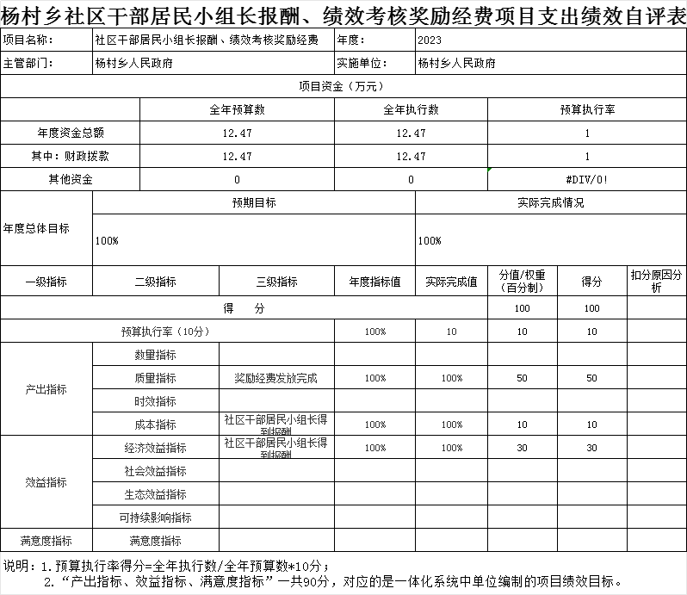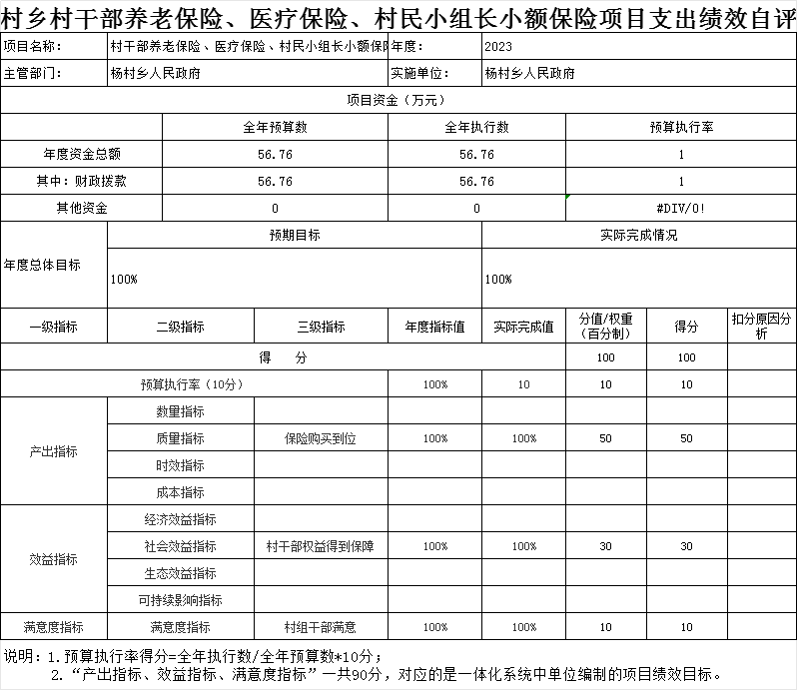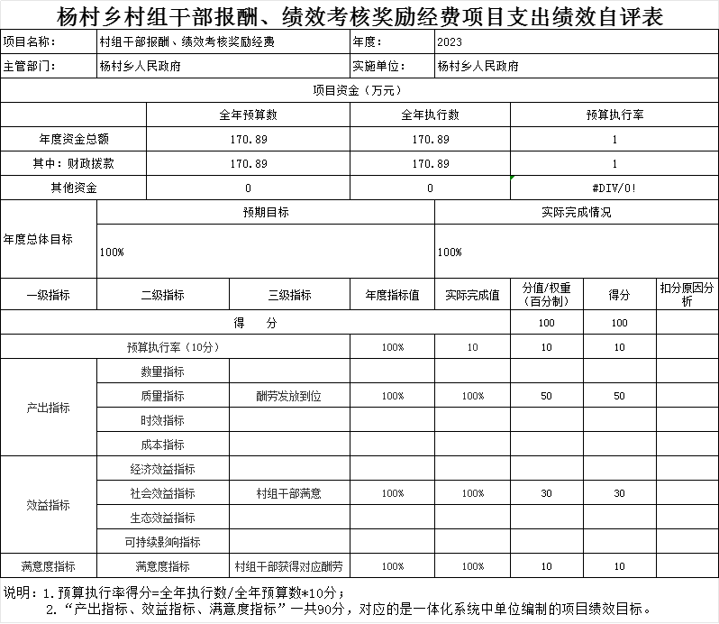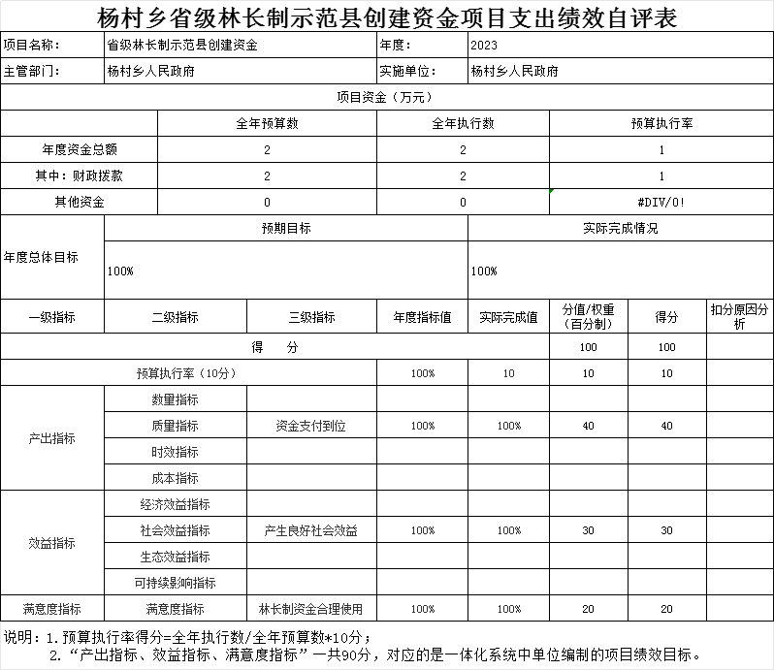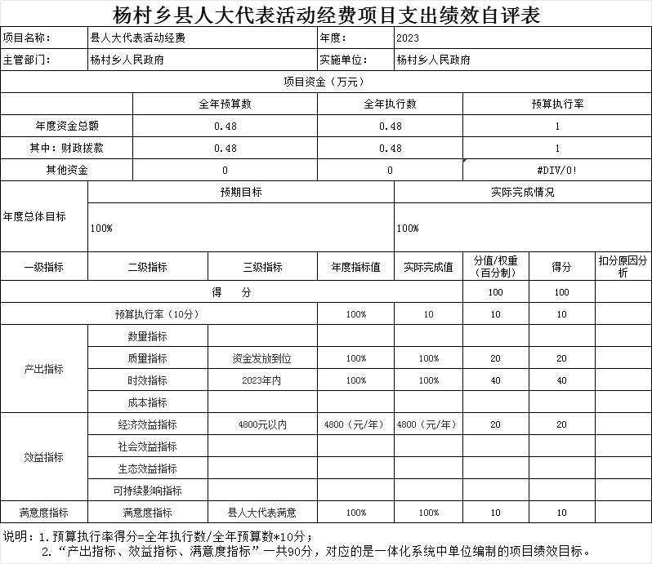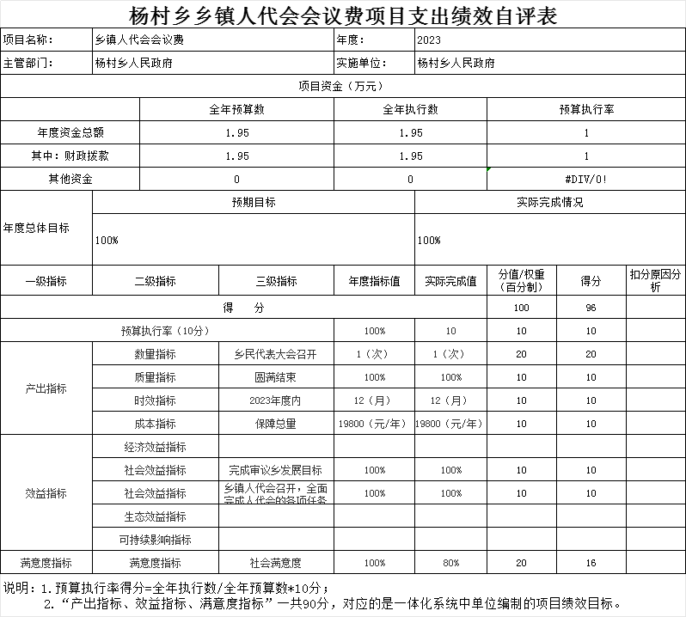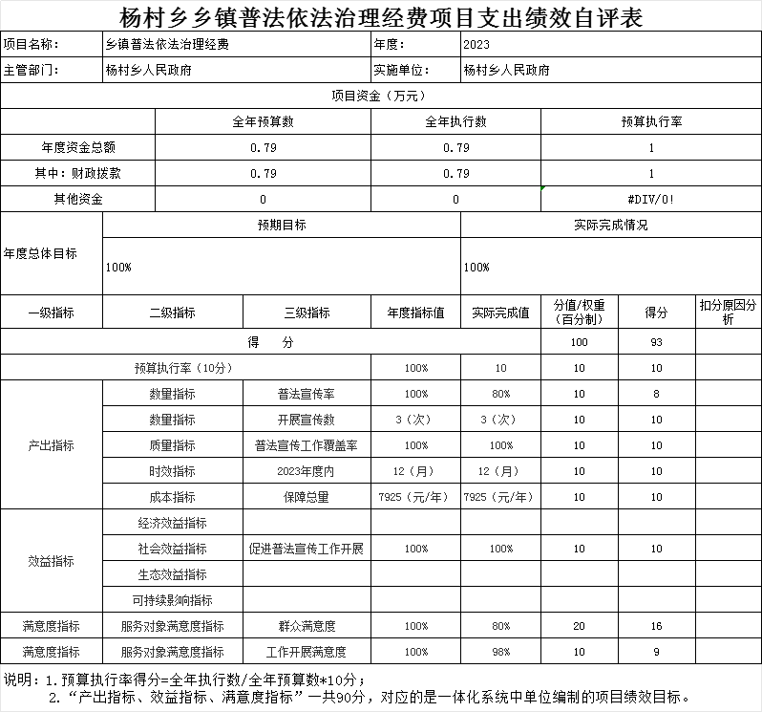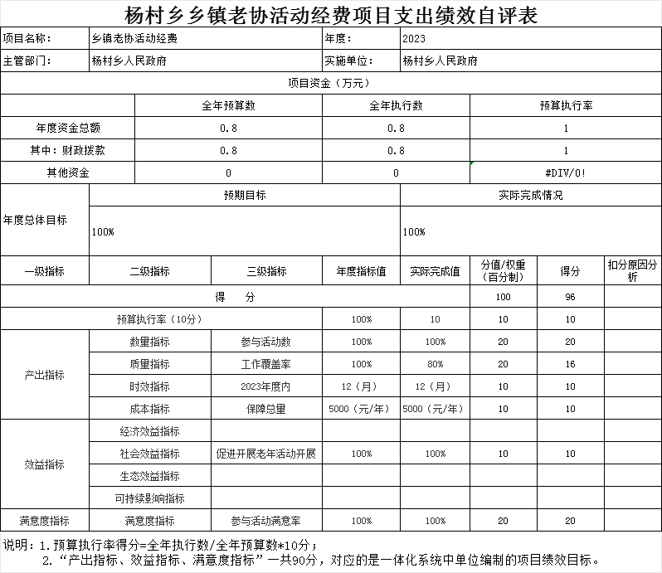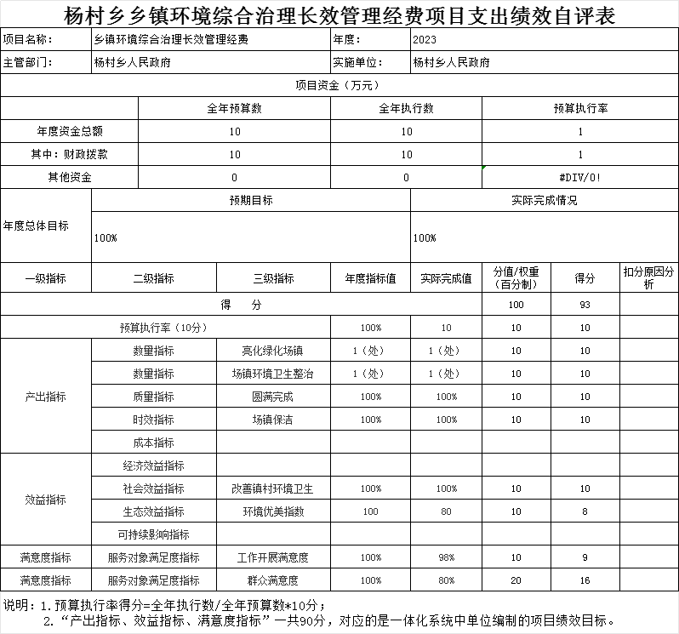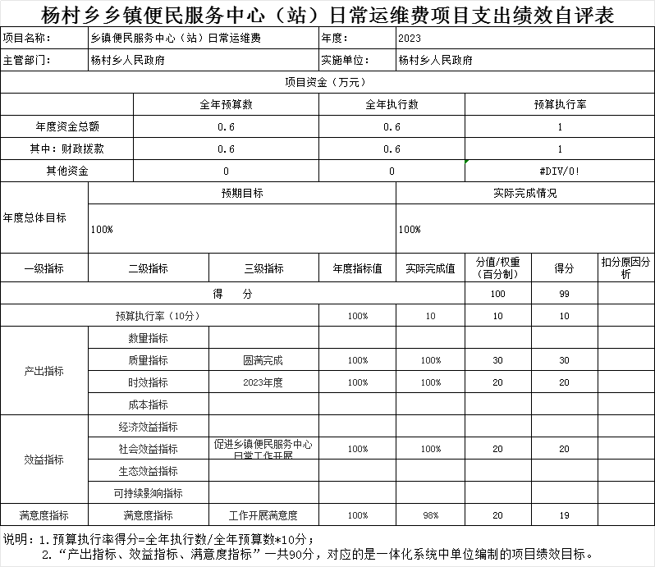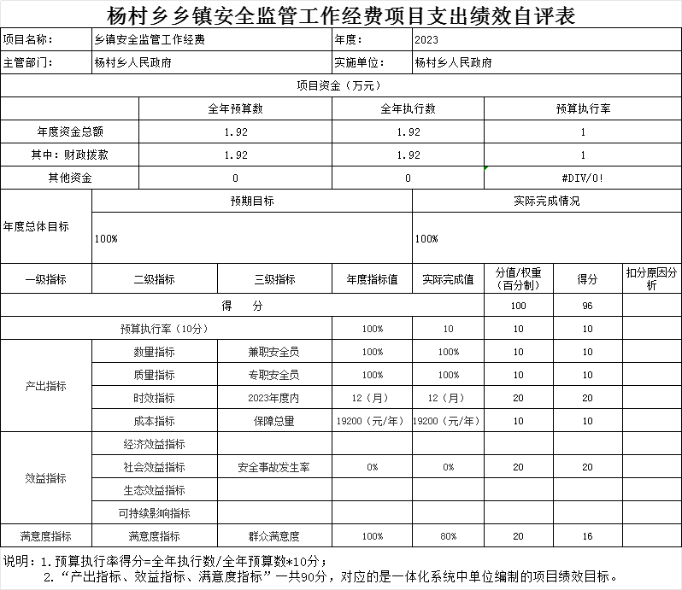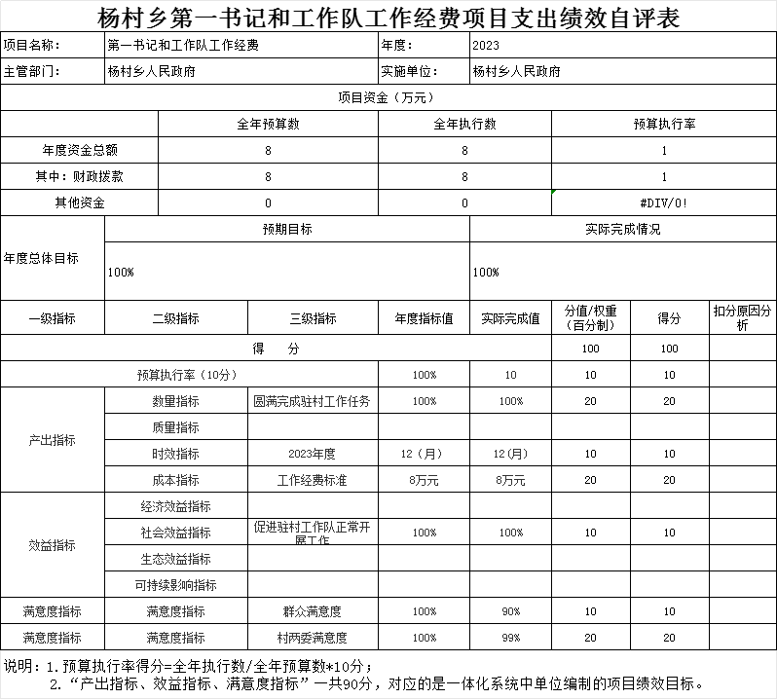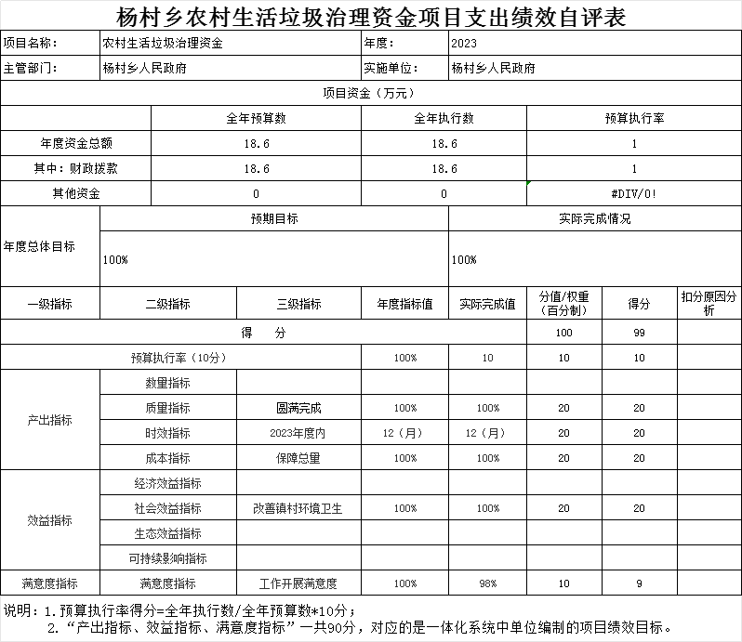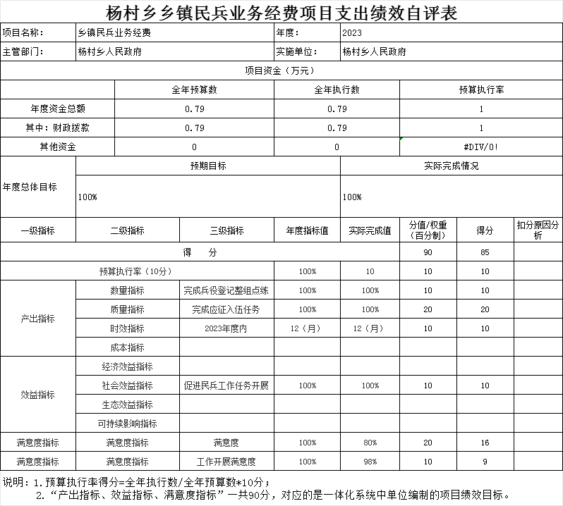

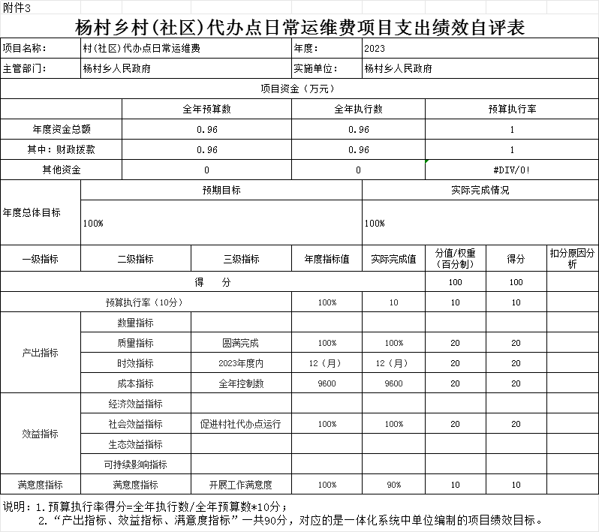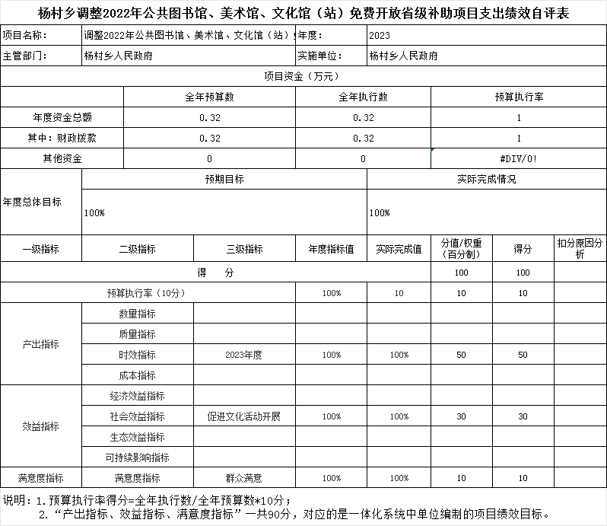

附件 2
沐川县杨村乡人民政府 2023 年专项预算项
目绩效评价报告
（第一书记和工作队工作经费项目）
一、项目基本情况
（一）绩效目标情况。第一书记和工作队工作经费设置
了数量指标、质量指标、时效指标、成本指标、社会效益指标、服务对象满意度指标。在 7 个村1个社区实施目标是 保障第一书记和工作队顺利开展工作，提高群众对第一书记和工作队工作的满意度达 98%以上。
（二）资金安排情况。第一书记和工作队工作经费全年 安排资金8万元，其中县级财政资金8万元。分解下达预算 资金8万元。
二、绩效目标完成情况分析
（一）预算执行进度情况分析。第一书记和工作队工作
经费预算数8万元，完成数8万元，执行率 100%，执行情 况“优”。严格按照预算资金情况执行，按需求申请资金计 划并及时划拨。
（二）总体绩效目标完成情况分析。第一书记和工作队
工作经费全年完成数8万元，完成 100%。
（三）绩效指标完成情况分析。第一书记和工作队工作
经费截止评价时点项目完成数量为 7 个村 1 个社区共15名
第一书记和工作队员，完成 100%；保障第一书记和工作队顺利开展工作质量优，完成 100%；进度计划完成 100%；全年完成资金8万元，成本控制目标的实现程度 100%，无资金结余；无违规记录。
（四）项目效益分析。第一书记和工作队工作经费项目推动了扶贫工作和乡村振兴工作顺利进行，社会效益指标为“优”。
三、偏离绩效目标的原因和下一步改进措施
第一书记和工作队工作经费项目未偏离绩效目标。
四、绩效自评结果拟应用和公开情况
下一年度预算安排建议金额与 2023 年度持平。绩效自
评结果按规定公开。
五、其他需要说明的问题
无。
-沐川县杨村乡人民政府 2023 年专项预算项
目绩效评价报告
（农村生活垃圾治理资金项目）
一、项目基本情况
（一）绩效目标情况。农村生活垃圾治理资金设置了数
量指标、质量指标、时效指标、成本指标、可持续影响指标、 服务对象满意度指标。在 7 个村实施，目标是确保农村生活垃圾清运正常进行及各村保洁员正常工作，提升农村人居环境质量，保障垃圾清运费和保洁员工资达 100%。
（二）资金安排情况。农村生活垃圾治理资金全年安排
资金18.5万元，其中县级财政资金 18.5万元。分解下达预 算资金18.5万元。
二、绩效目标完成情况分析
（一）预算执行进度情况分析。农村生活垃圾治理资金预算数18.5万元，完成数18.5万元，执行率 100%，执行情况“优”。严格按照预算资金情况执行，按月申请资金计划并及时划拨。
（二）总体绩效目标完成情况分析。农村生活垃圾治理资金全年完成数18.5万元，完成 100%。
（三）绩效指标完成情况分析。农村生活垃圾治理资金截止评价时点项目完成数量为 7 个村的垃圾清运费和保洁员工资，完成 100%；提升农村人居环境质量优，完成 100%；进度计划完成 100%；全年完成资金18.5万元，成本控制目 标的实现程度 100%，无资金结余；无违规记录。
（四）项目效益分析。农村生活垃圾治理资金项目改善了人居环境，提高了乡村环境质量，可持续影响指标“优”。
三、偏离绩效目标的原因和下一步改进措施
农村生活垃圾治理资金项目未偏离绩效目标。
四、绩效自评结果拟应用和公开情况
随着对环境质量的要求日益提高，个别村道路多、涉及
范围广，需要用于道路保洁等农村环境质量方面的开支增加，下一年度预算安排建议金额比 2023 年度略多。绩效自评结果按规定公开。
五、其他需要说明的问题
无。

- 附表

一、收入支出决算总表

二、收入决算表

三、支出决算表

四、财政拨款收入支出决算总表

五、财政拨款支出决算明细表

六、一般公共预算财政拨款支出决算表

七、一般公共预算财政拨款支出决算明细表

八、一般公共预算财政拨款基本支出决算表

九、一般公共预算财政拨款项目支出决算表

十、政府性基金预算财政拨款收入支出决算表

十一、国有资本经营预算财政拨款收入支出决算表

十二、国有资本经营预算财政拨款支出决算表

十三、财政拨款“三公”经费支出决算表

